Памятка для преподавателей

Как защититься от коронавирусной инфекции
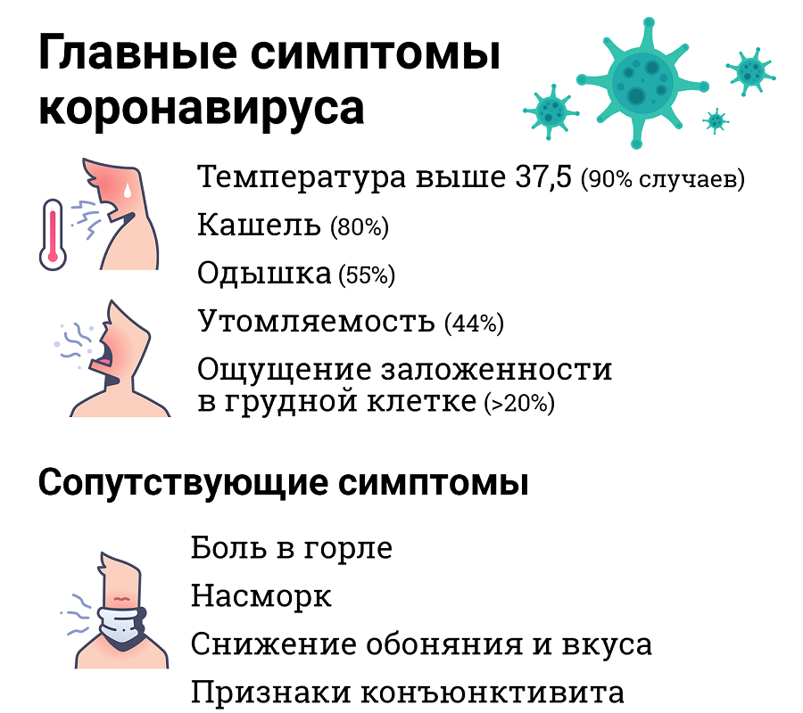

Коронавирусная инфекция – острая респираторно-вирусная инфекция с выраженной интоксикацией и преимущественным поражением дыхательной и пищеварительной систем.

Способы передачи коронавирусной инфекции:
- воздушно-капельный - при кашле, чихании, разговоре;
- воздушно-пылевой - с пылевыми частицами в воздухе;
- контактно-бытовой - через рукопожатия, предметы обихода.

Памятка для преподавателей

Профилактика заражения новой коронавирусной инфекцией (COVID-19) и гриппом
Во время работы, в транспорте и при посещении общественных мест используйте защитные маски. Поддерживайте чистоту рук. Не дотрагивайтесь до лица грязными руками.
Соблюдайте режим проветривания и влажной уборки помещений с применением моющих и дезинфицирующих средств.
Усиление контроля за принятием детей – принимать в образовательные организации только при наличии справки с указанием диагноза, длительности заболевания, сведений об отсутствии контакта с инфекционными больными.
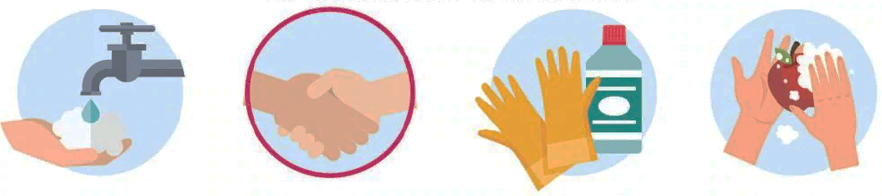
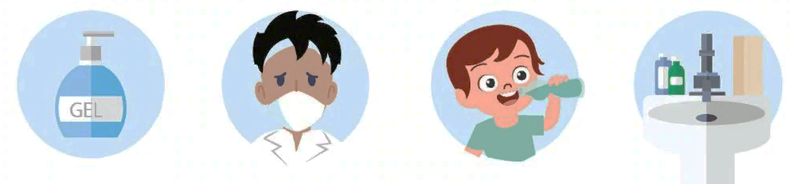

Если появились признаки заболевания у учащегося - кашель, чихание, выделения из носа, повышенная температура – незамедлительно изолируйте его от здоровых детей до прихода родителей.
При появлении у вас признаков заболевания – оставайтесь дома, не занимайтесь самолечением, обратитесь за медицинской помощью.

Пройдите вакцинацию и ревакцинацию от COVID-19

Своевременно сделайте прививку. Если в дальнейшем в организм попадёт вирус, антитела свяжутся с ним и нейтрализуют его. Соответственно, человек не заболевает или заболевание будет протекать в лёгкой форме.

ГКУЗ РХ «Республиканский центр общественного здоровья
и медицинской профилактики»

